

**“Corporación educacional Gloria Méndez Briones”**

**“Educando con amor para formar grandes personas”**

**ASIGNATURA: Comunicación**

**NIVEL: Pre –KINDER**

**PROFESOR/A: Maribel Sáez – Natalia Gajardo.**

**ACTIVIDAD N°89:** realizar trazos mixtos./ Página 49- 50 libro trazos y letras.

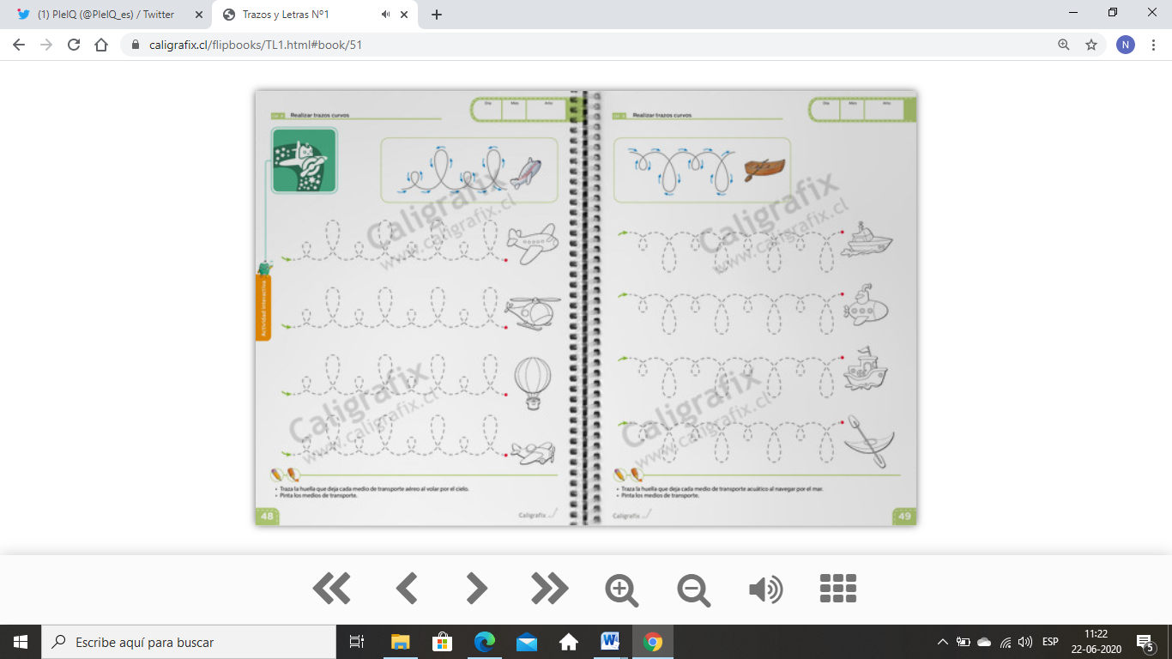**Objetivo de la actividad:** Producir con precisión y seguridad, diferentes trazos de distintos tamaños, extensión y dirección, intentando respetar las características convencionales básicas de la escritura.

**Materiales**:

* Libro de trazos y letras.
* Lápiz grafito.
* Lápices de colores
* Hoja blanca o cuaderno naranjo.

**Instrucciones:**

1. 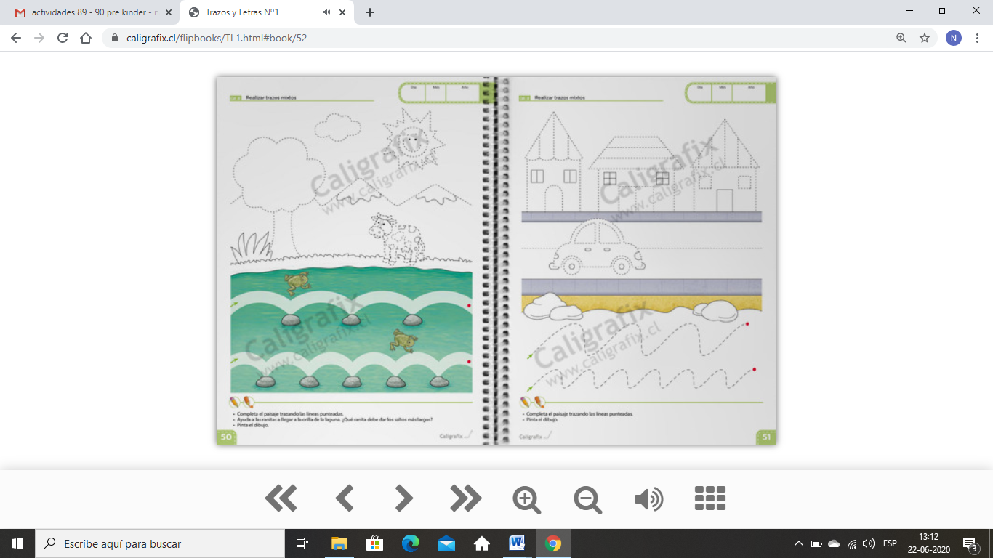Reúne todos los materiales necesarios.
2. Invite al estudiante a tomar asiento en un lugar cómodo para comenzar el trabajo.
3. Para comenzar la actividad el adulto dibuja en un cuaderno primero líneas curvas, luego le pregunta al estudiante ¿Que líneas son? Luego realice líneas rectas y pregunte al estúdiate cuales son para activar conocimientos previos.
4. Luego invite al estudiante al desafío de que el mismo dibuje líneas curvas y líneas rectas-
5. Busca la página 49 y 50 de tu libro trazos y letras.
6. Realiza las actividades de la página 49, sigue los trazos curvos y pinta los dibujos.
7. Luego realiza la página 50, realiza trazos mixtos y pinta el dibujo.

|  |
| --- |
| **IMPORTANTE:**  **Recordar que el estudiante debe realizar su actividad siempre supervisado por un adulto**  **Para dudas y consultas se solicita escribir a :**  [**Maribel.saez@cegmb.cl**](mailto:Maribel.saez@cegmb.cl)  [**Natalia.Gajardo@cegmb.cl**](mailto:Natalia.Gajardo@cegmb.cl) |